МИНИСТЕРСТВО НАУКИ И ВЫСШЕГО ОБРАЗОВАНИЯ РФ
Федеральное государственное автономное
образовательное учреждение высшего образования
«МОСКОВСКИЙ ПОЛИТЕХНИЧЕСКИЙ УНИВЕРСИТЕТ»

Отчет по лабораторной работе № 15
по дисциплине
«Сети и системы передачи информации»

Выполнил:
ст. гр. 241-352
Сливченко А. А.
Проверили:
Дорофеев О. В.
Красникова И. Н.

Москва – 2025
Часть 1. Проверка конфигурации VLAN, установленной по умолчанию
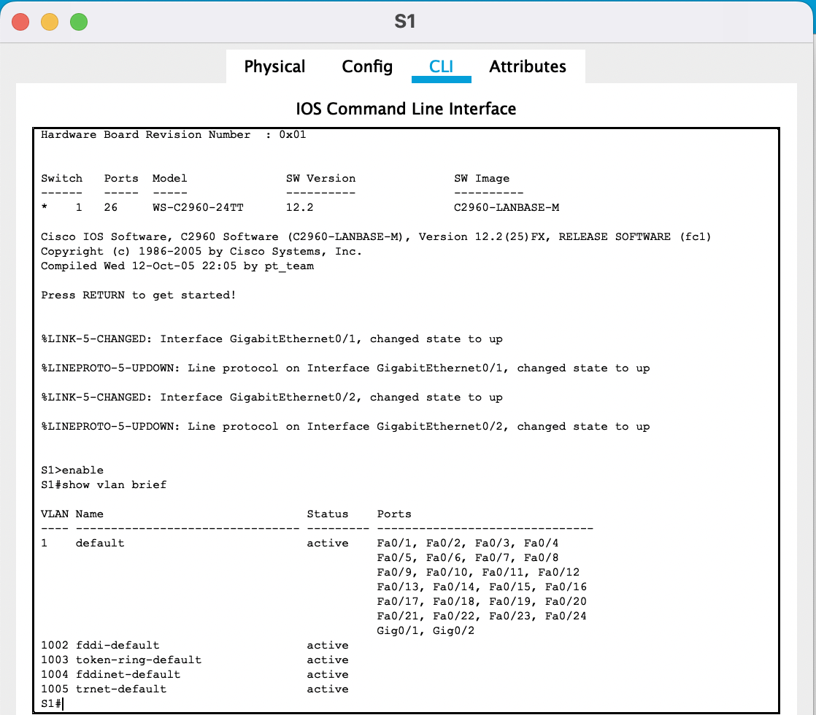
Рисунок 1. Вывод всех настроенных сетей VLAN
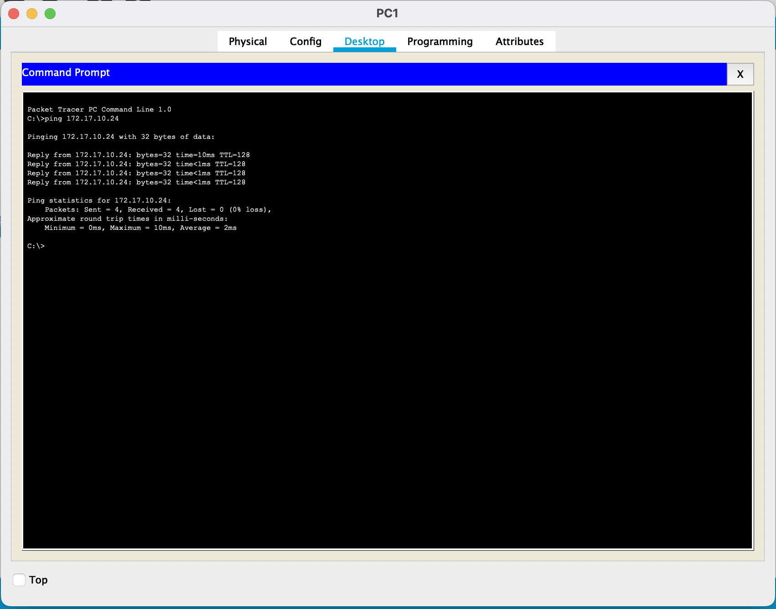
Рисунок 2. Пробный пинг РС4 с РС1
Вопрос: Какое преимущество для текущей конфигурации обеспечивает настройка сетей VLAN?
Ответ: В текущей конфигурации (без VLAN) все устройства находятся в одном широковещательном домене (VLAN 1). Настройка VLAN позволит разбить этот домен на более мелкие, что повысит безопасность (изолируя трафик между группами устройств) и производительность сети (снизив широковещательный трафик).
Часть 2. Настройка сетей VLAN
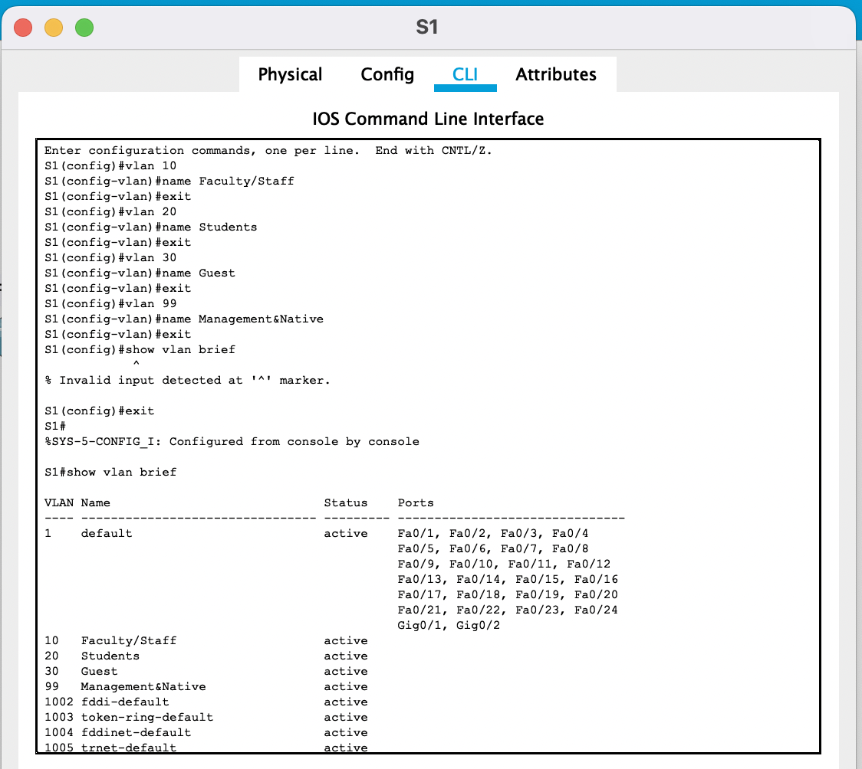
Рисунок 3. Создание сетей VLAN на коммутаторе S1 и проверка
Вопрос: С помощью какой команды отображается только имя сети VLAN, состояние сети и связанные с ней порты коммутатора?
Ответ: Команда show vlan brief
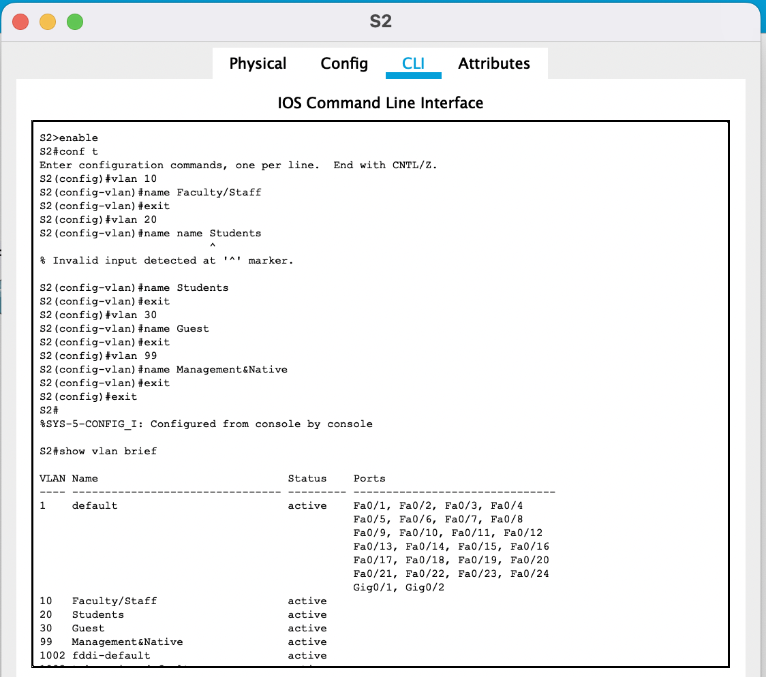
Рисунок 4. Создание сетей VLAN на коммутаторе S2 и проверка
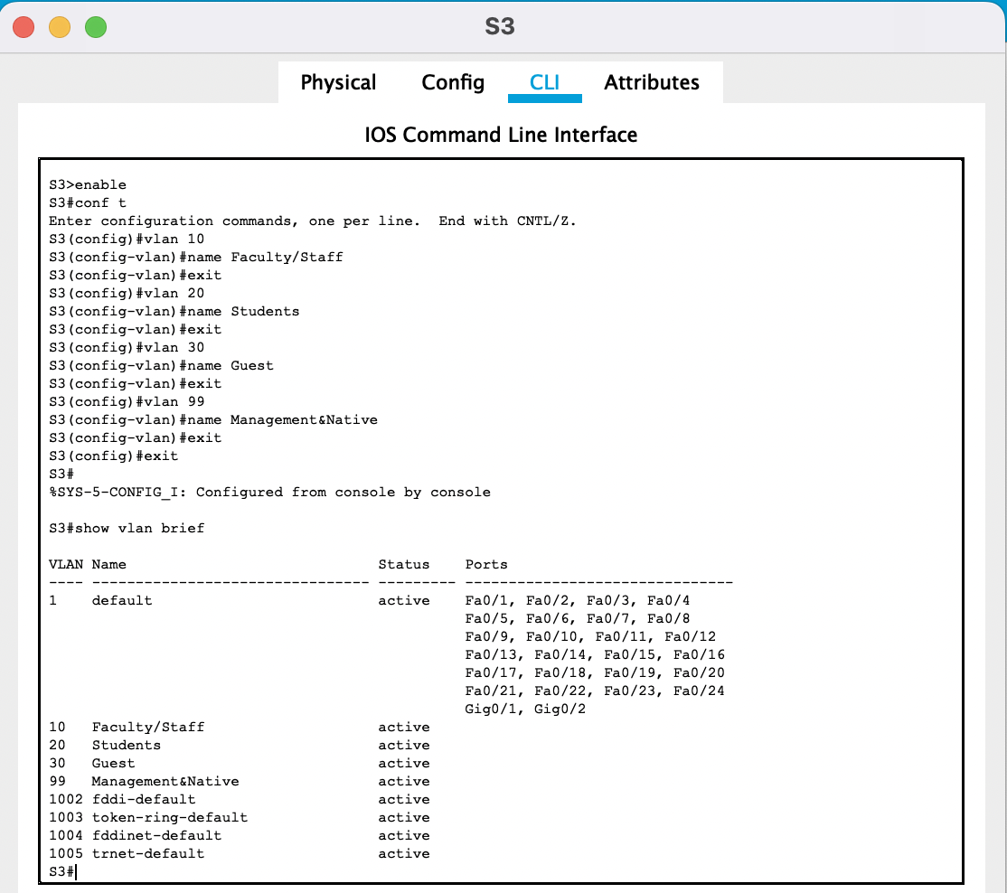

Рисунок 5. Создание сетей VLAN на коммутаторе S3 и проверка
Часть 3. Назначение сетей VLAN портам
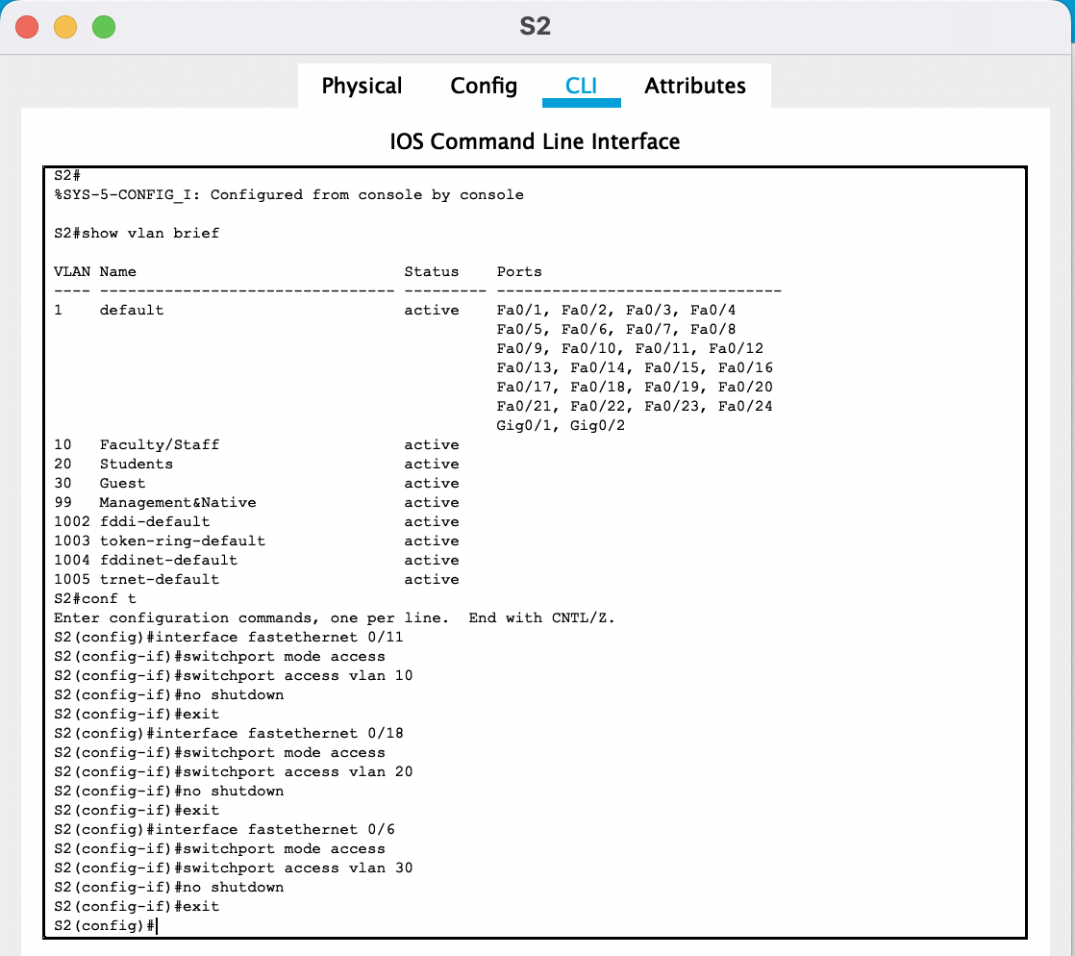
Рисунок 6. Назначение сетей VLAN активным портам на S2
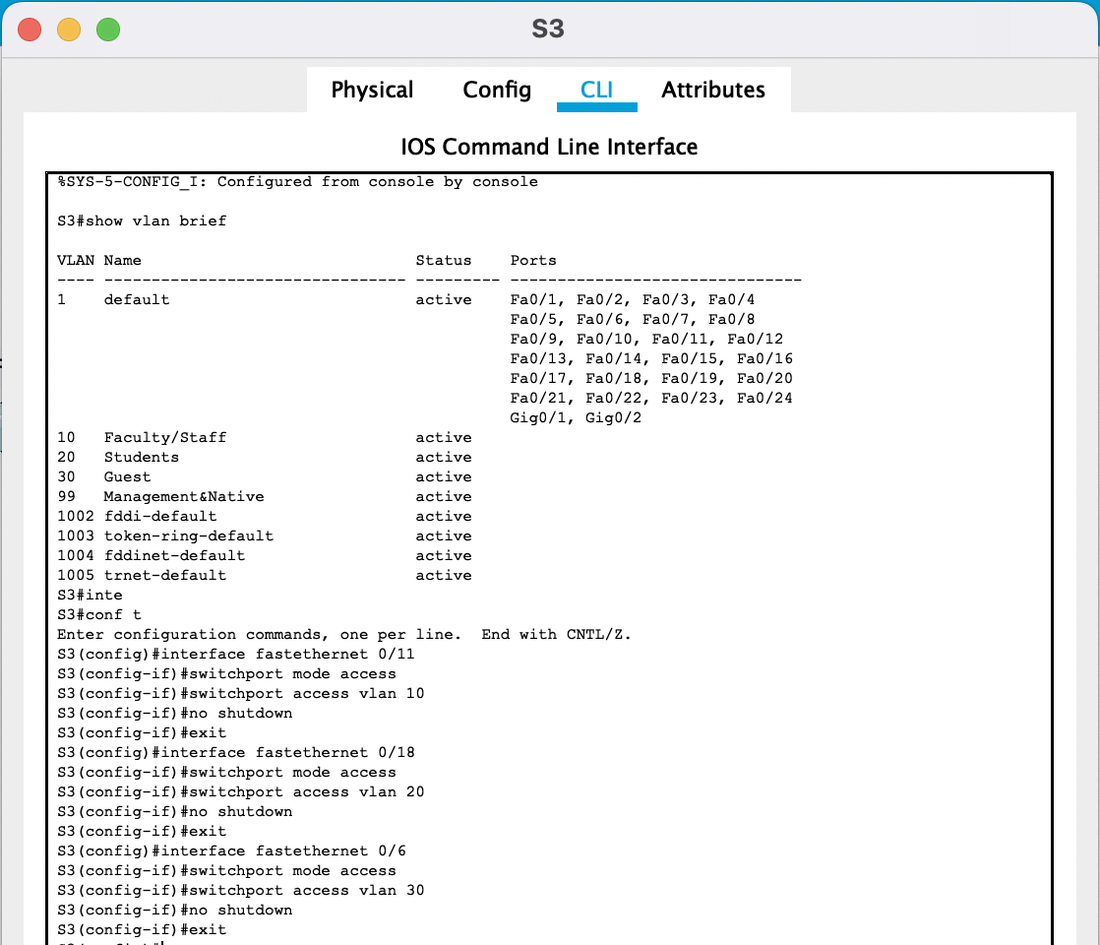
Рисунок 7. Назначение сетей VLAN активным портам на S3
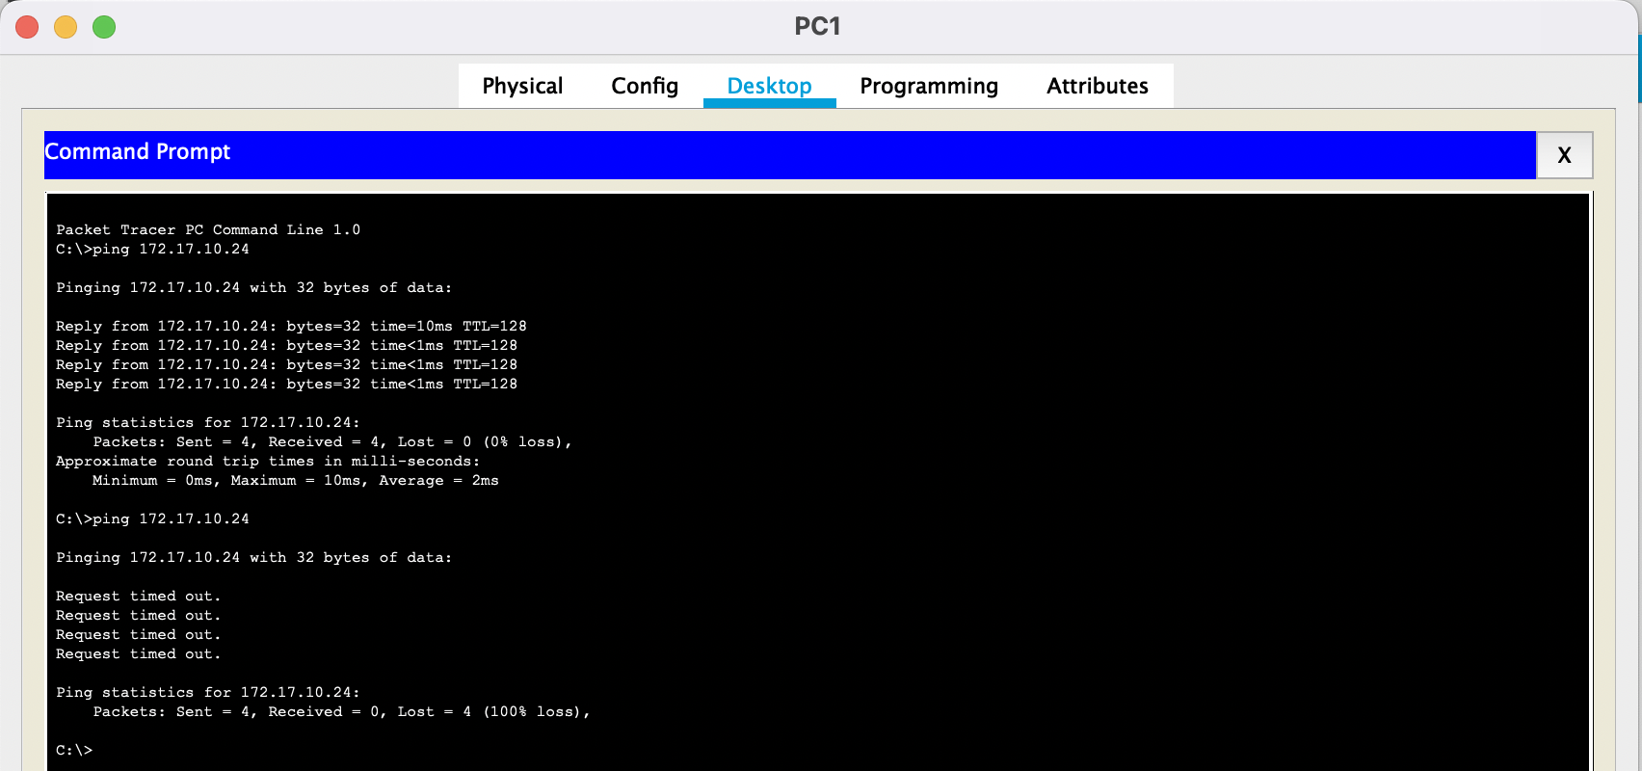
Рисунок 8. Неудачная проверка связи РС1-РС4
Вопрос: Успешно ли выполняются эхо-запросы при назначении портов доступа в соответствующие сети VLAN? Почему?
Ответ: Нет, пинг между PC1 и PC4 теперь неудачен. Причина в том, что хотя оба компьютера находятся в одном VLAN (10) и одной IP-подсети, коммутаторы S2 и S3 соединены между собой через S1, порт между коммутаторами по умолчанию находится в VLAN 1 и не пропускает трафик других VLAN.
Вопрос: Что можно сделать для разрешения этой проблемы?
Ответ: Необходимо настроить порты, соединяющие коммутаторы как trunk-порты. Trunk-порты позволяют передавать трафик нескольких VLAN по одному физическому каналу.

